Νεοελληνική Γλώσσα/Λογοτεχνία Α’ Γυμνασίου
Τμήματα A1, Α2, A3
Μες στο Μουσείο...

Α. Διαβάστε προσεκτικά, από το κείμενο του Γιώργου Σεφέρη με τίτλο «Δελφοί», το απόσπασμα που ακολουθεί:
Γιώργου Σεφέρη, «Δελφοί» (απόσπασμα)
[…]Κατά το μεσημέρι στο Μουσείο, ξανακοίταξα τον Ηνίοχο. Δεν έζησε πολύ στα μάτια των παλαιών, καθώς μας λένε. Ένας σεισμός έθαψε το έργο εκατό χρόνια αφού το έστησαν — αυτός ο αιώνιος διάλογος, στους Δελφούς, της οργής της γης και της ιερής γαλήνης. Έμεινα πολλή ώρα κοντά του. Όπως και άλλοτε, όπως πάντα, αυτή η ακίνητη κίνηση σου κόβει την ανάσα· δεν ξέρεις· χάνεσαι· έπειτα, προσπαθείς να κρατηθείς από τις λεπτομέρειες: τα αμυγδαλωτά μάτια με το στητό διάφανο βλέμμα, το θεληματικό σαγόνι, τις σκιές γύρω στα χείλια, στον αστράγαλο ή στα νύχια του ποδιού· ο χιτώνας που είναι και δεν είναι κολόνα· κοιτάζεις τις ραφές του, τις ταινίες που τον συγκρατούν σταυρωτά· τα γκέμια στο δεξί χέρι που μένουν εκεί κουβαριασμένα, ενώ τα άλογα έχουν καταποντιστεί μέσα στο χάσμα του καιρού. Έπειτα, η ανάλυση σε ενοχλεί· έχεις την εντύπωση πως αφουγκράζεσαι μια γλώσσα που δε μιλιέται πια· τί υπήρχε πίσω από αυτή τη ζωντανή παρουσία· διαφορετικές ιδέες, διαφορετικοί έρωτες. Έχουμε δουλέψει σαν τα μερμήγκια και σαν τις μέλισσες πάνω σ’ αυτά τ' απομεινάρια. Πόσο την έχουμε προσεγγίσει την ψυχή που τα έπλασε; Θέλω να πω: αυτή τη χάρη στην ακμή της, αυτή τη δύναμη, αυτή τη μετριοφροσύνη, κι αυτά που συμβολίζουν τέτοια σώματα εκεί, στην ψυχρή αίθουσα του μουσείου. […]
[πηγή: Γιώργος Σεφέρης, Δοκιμές, τ. Β΄, Ίκαρος, Αθήνα ⁵1984, σ. 142-143]
Β. Επιλέξτε μία μόνο από τις υπογραμμισμένες φράσεις και ξαναγράψτε τη με δικά σας λόγια, ώστε να φαίνεται το νόημά της. Να δείξετε, δηλαδή, αν και πώς την καταλαβαίνετε...

Γ. Δραστηριότητα δημιουργικής γραφής

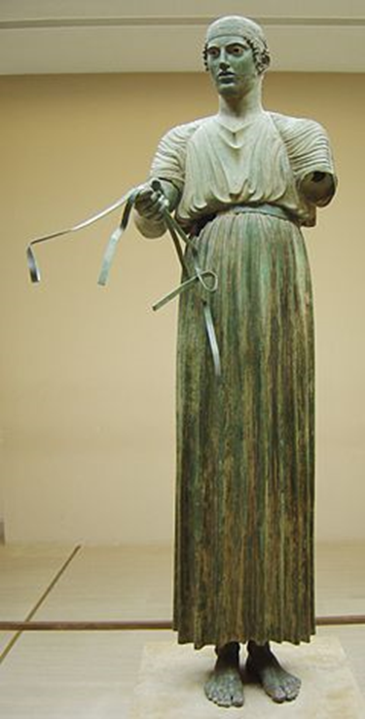 | Α. Αν είχατε μπροστά σας τον Ηνίοχο,  όπως ο ποιητής Γιώργος Σεφέρης,  και μπορούσατε να ανοίξετε έναν διάλογο  μαζί του, τι θα του λέγατε;  ………………………………………………………  ......................................................  Γιατί;  ……………………………………………………………  ……………………………………………………………  ……………………………………………………………  Β. Φανταστείτε τι θα σας έλεγε κι αυτός...  ……………………………………………………………  ……………………………………………………………  ……………………………………………………………

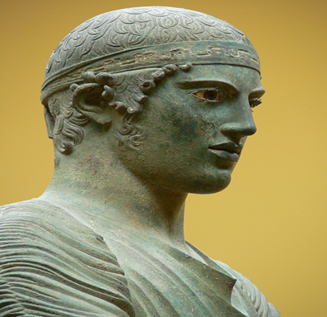 | 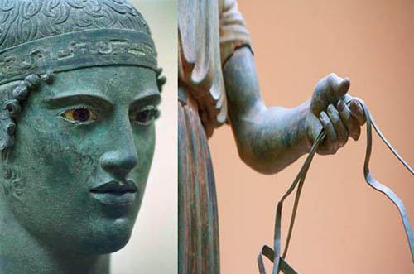
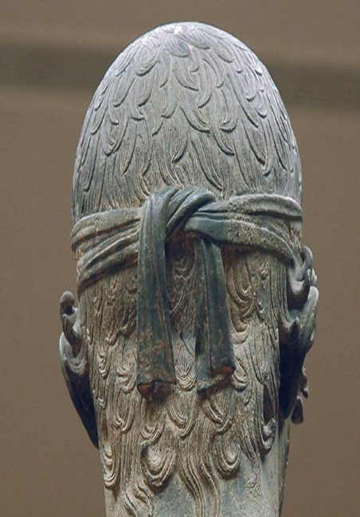 | 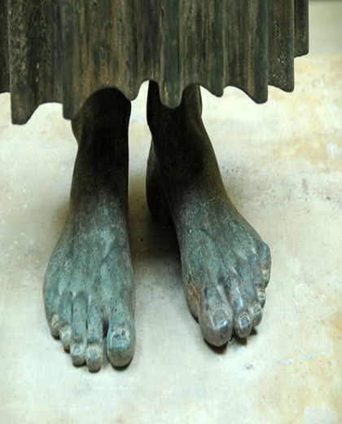
Η εργασία, είτε σε φωτογραφία από χειρόγραφο είτε σε αρχείο Word, να παραδοθεί από τους μαθητές του Α1 μέχρι τις 20.30 το βράδυ στο natse@sch.gr ή στο προσωπικό viber (όχι του τμήματος). Από τους μαθητές του Α2 και του Α3, πάλι μέχρι τις 20.30 το βράδυ, στο lstefou@gmail.com ή στο loustefou@sch.gr ή στο προσωπικό viber (όχι του τμήματος).
Να είστε καλά και να προσέχετε πολύ!
Οι διδάσκουσες
Κωνσταντίνα Τσενέ
Λουκία Στέφου

